SOUS EMBARGO JUSQU’AU 10 FÉVRIER 2025 À 00H00
Le casque qui ouvre les portes de l’excellence sonore
Le HD 505 marque le début d’un nouveau chapitre pour les passionnés de son pur et d’écoute audiophile.


Bruxelles, Belgique – 10 février 2025 – Le HD 505 de Sennheiser n’est pas simplement un casque, c’est une passerelle vers un univers où le son devient une émotion palpable. Chaque note s’épanouit, chaque détail résonne avec une profondeur et une clarté qui touchent à l’âme. Conçu pour les amateurs de son pur et les explorateurs audiophiles, il associe un design intemporel, un confort absolu et une signature sonore emblématique. Avec le HD 505, savourer sa playlist préférée, s’évader devant un film ou repousser ses limites dans le jeu vidéo devient une expérience où l’émotion et la précision s’entrelacent.
« Le HD 505 est conçu pour incarner l’essence du son selon Sennheiser, avec une qualité d’écoute qui dépasse les attentes », explique Klaus Hanselmann, chef de produit audiophile chez Sennheiser. « Ce casque offre quelque chose de véritablement unique, rendant l’écoute haut de gamme accessible aussi bien aux amateurs en quête de leur premier casque audiophile qu’aux gamers les plus exigeants. »

Un cœur technologique pour une âme audiophile
Au cœur du Sennheiser HD 505 bat un transducteur sur mesure de 120 ohms, soigneusement logé dans un écouteur ouvert et conçu dans l’usine audiophile de pointe de Tullamore, en Irlande. Chaque détail de sa fabrication incarne le savoir-faire de Sennheiser, offrant une réponse en fréquence impressionnante de 12 à 38 500 Hz et une distorsion harmonique totale de moins de 0,2 %. Résultat : une reproduction sonore à la fois riche, précise et fidèle, où chaque note trouve sa juste place.

Tout dans son équilibre sonore reflète l’héritage de Sennheiser. Les basses sont dynamiques et profondes, les médiums fluides et naturels, et les aigus apportent une clarté sans jamais fatiguer l’écoute. Grâce à des transducteurs angulaires, qui recréent la position d’écoute triangulaire optimale que l’on trouve dans les installations de haut-parleurs hi-fi et les studios d’enregistrement haut de gamme, la scène sonore s’ouvre et enveloppe l’auditeur. Chaque morceau, chaque film, chaque jeu devient une expérience à part entière, où l’émotion se mêle à une précision captivante.
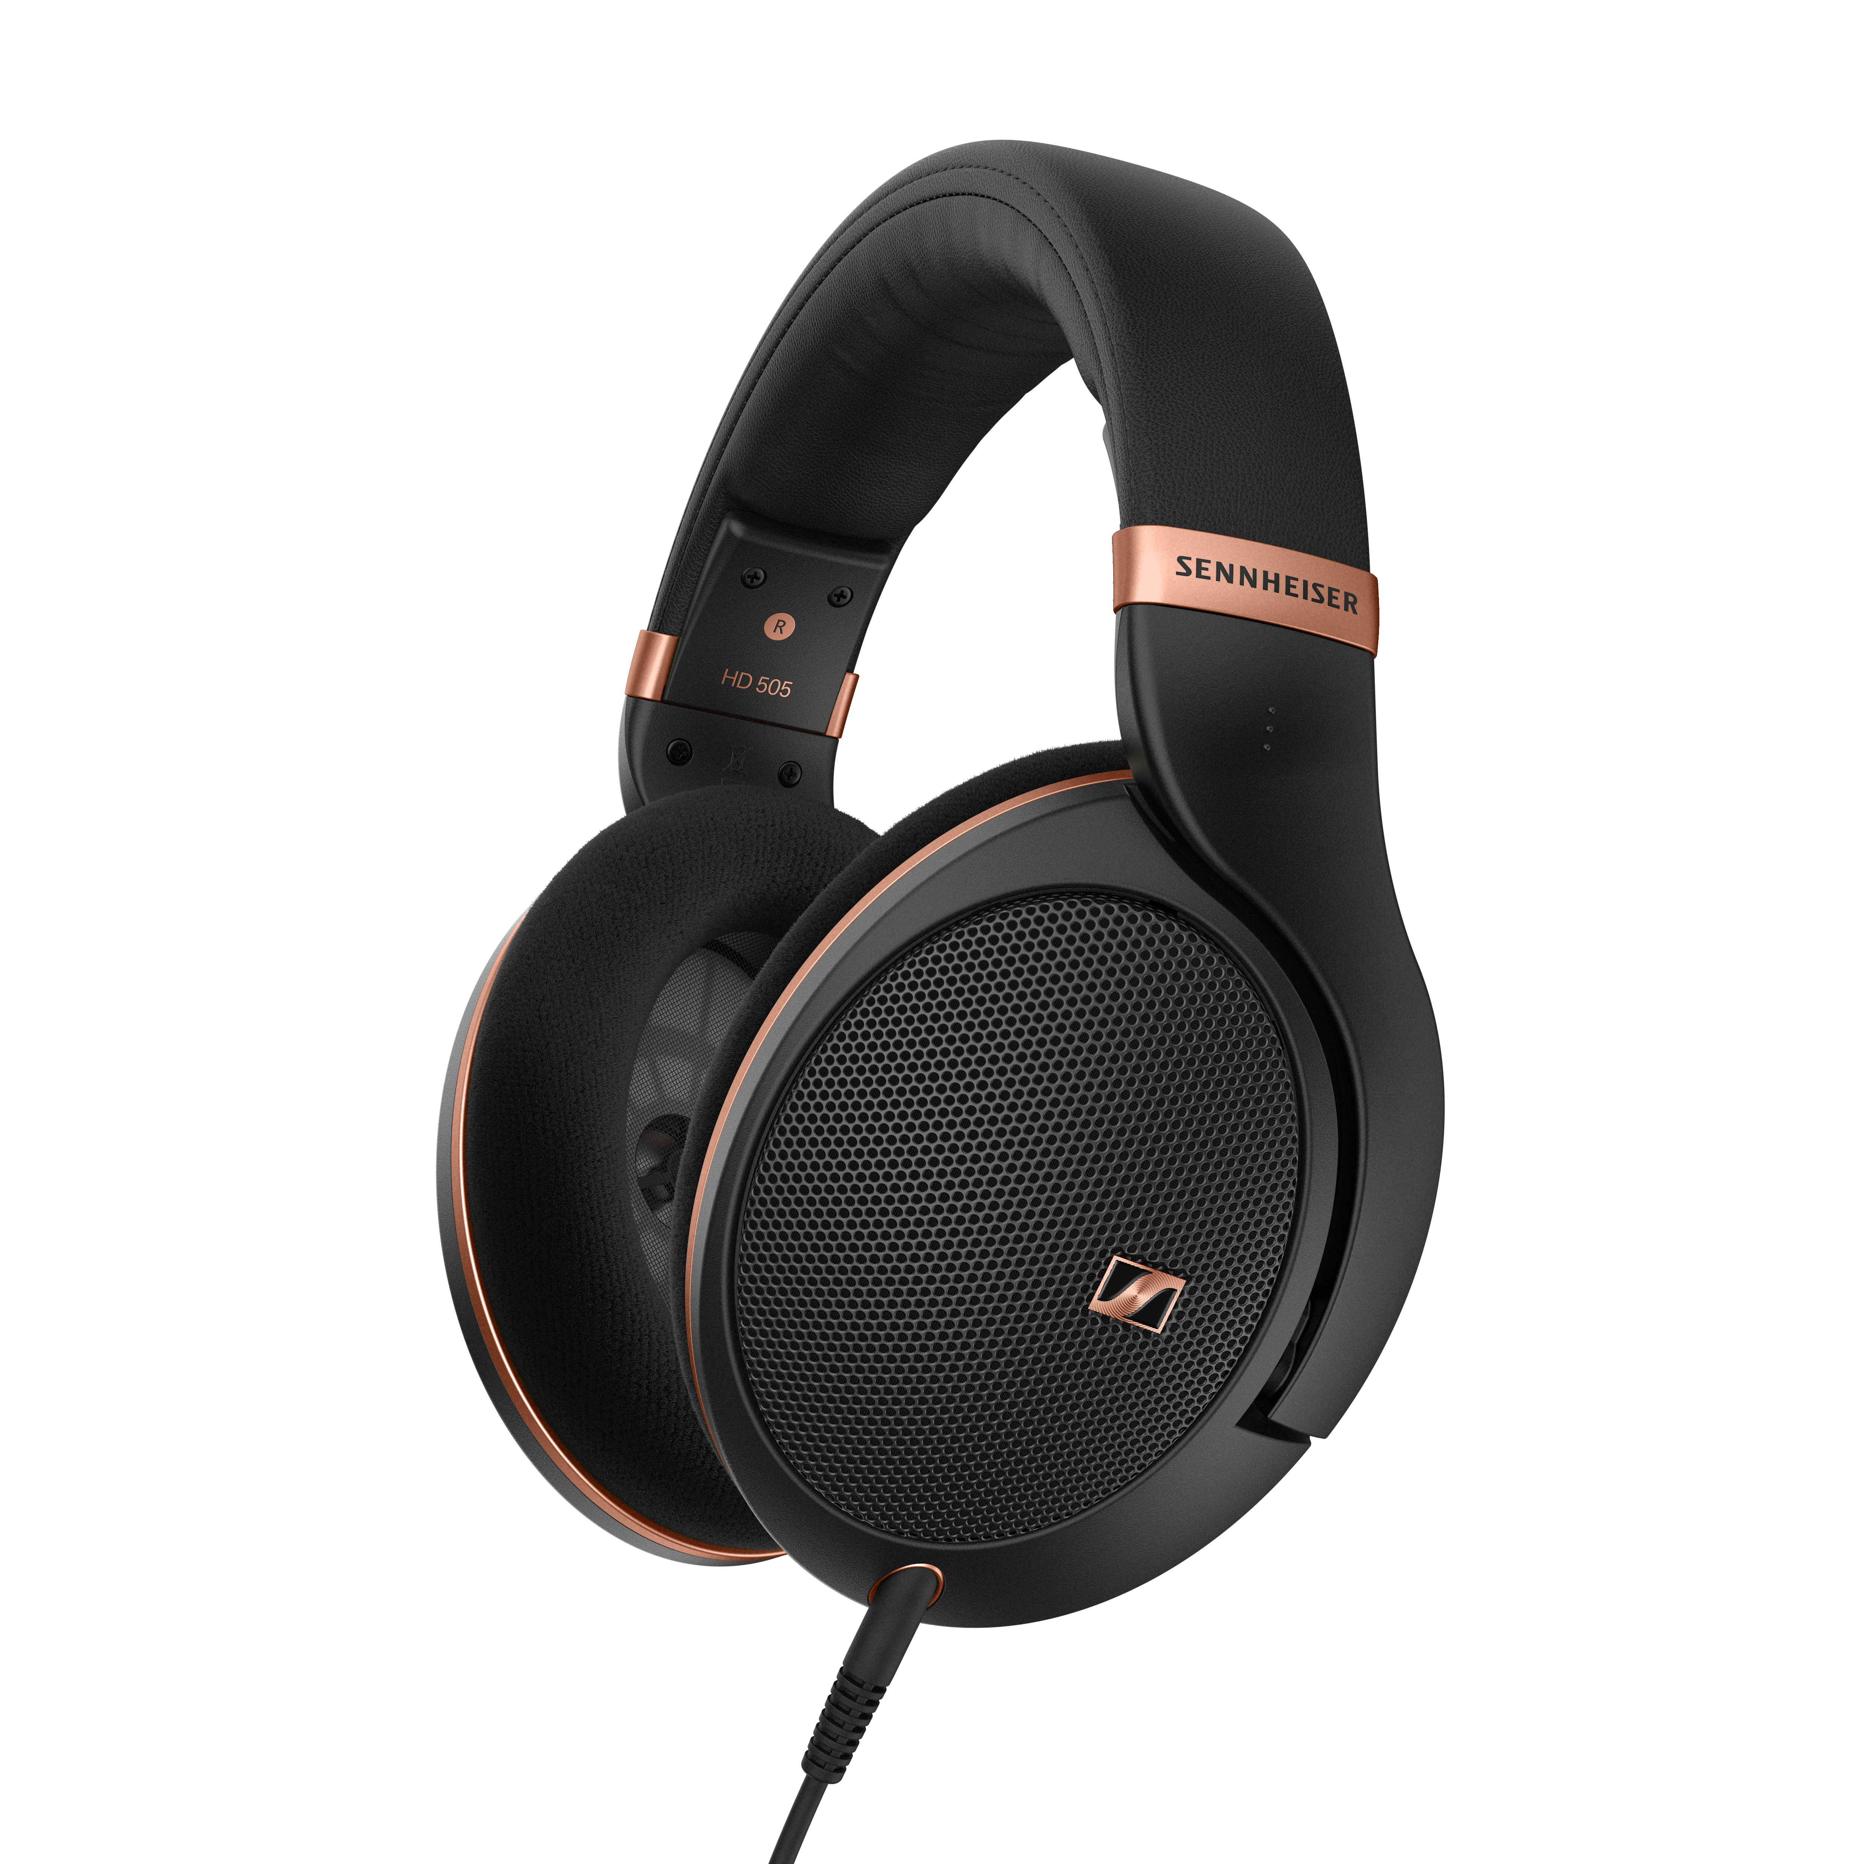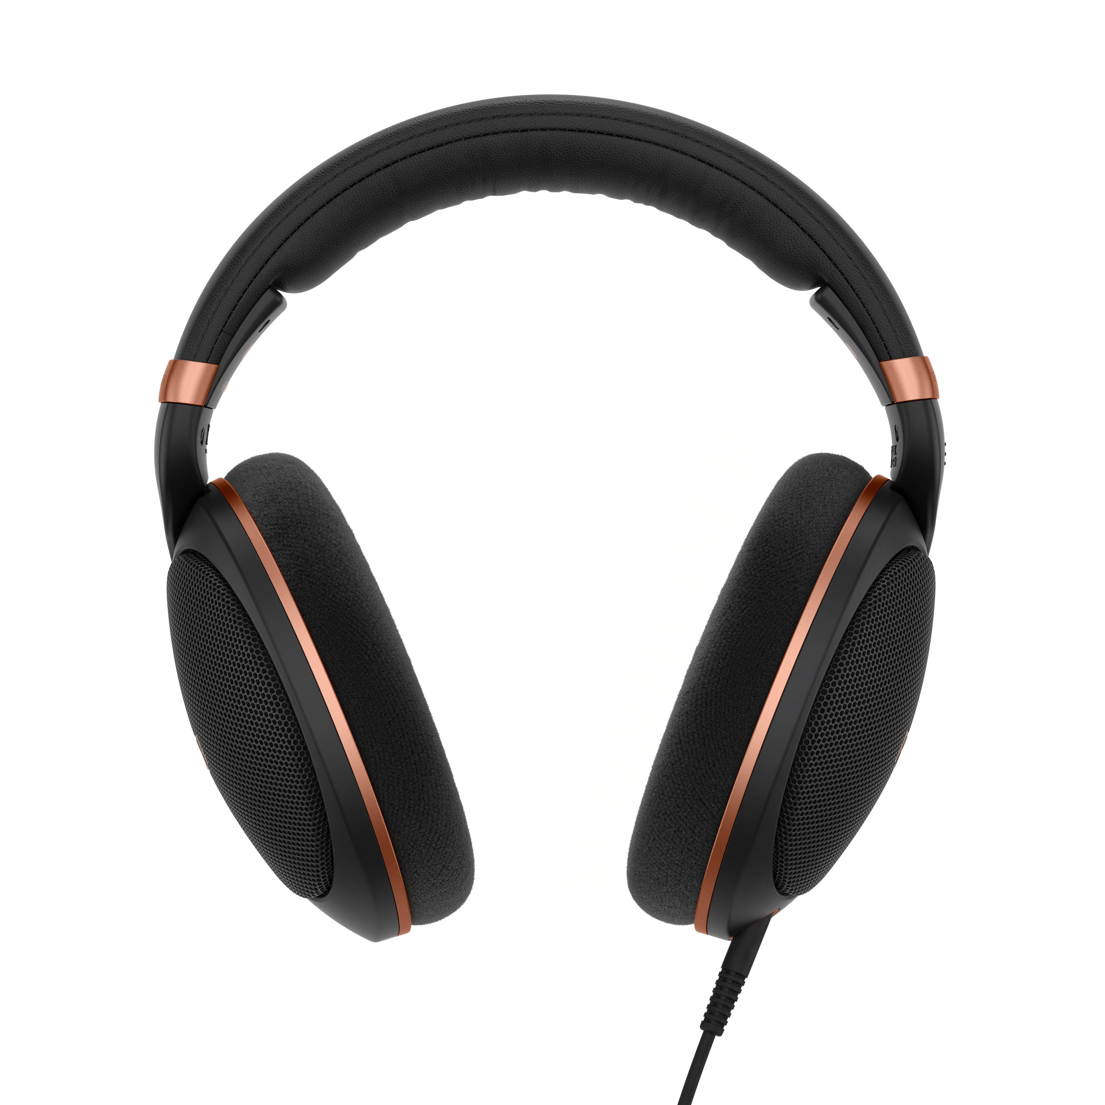
Une invitation irrésistible à découvrir l’univers de l’écoute audiophile avec le HD 505.

Un design intemporel qui allie style et confort absolu
Le HD 505 incarne l’équilibre parfait entre style raffiné et confort absolu. Inspiré par l’héritage de la série iconique HD 500, il se distingue par des matériaux soigneusement sélectionnés et une conception qui invite à prolonger les écoutes. L’arceau en similicuir offre une touche de sophistication discrète tandis que les coques des écouteurs en maillage métallique ajoutent une pointe de modernité. Avec son poids plume de seulement 237 grammes, il devient un compagnon si léger qu’on l’oublie presque, même lors de longues sessions immersives.
Pensé pour accompagner chaque moment de vie, le HD 505 s’intègre avec fluidité à toutes les configurations audio. Livré avec un câble amovible de 1,8 m et un adaptateur, il s’accorde aussi bien avec des amplificateurs qu’avec des récepteurs A/V ou des cartes son. Comme tous les modèles de la série HD 500, il se distingue par sa modularité, offrant à l’utilisateur la possibilité de remplacer facilement câbles et coussinets, sans outils. Différentes longueurs, applications ou types de connecteurs permettent d’adapter le casque à des configurations variées, pour évoluer avec les besoins et les envies. Changer de câbles pour explorer une nouvelle source audio ou ajouter un microphone pour plus de polyvalence devient un jeu d’enfant. Chaque détail a été pensé pour allier simplicité, performance et flexibilité, tout en s’adaptant à l’instant.
Prix et disponibilité
Le HD 505 est disponible dès aujourd’hui au prix conseillé de 279,90 € TTC sur Amazon.com.

À propos de la marque Sennheiser
Nous vivons et respirons l’audio. Nous sommes guidés par une passion, celle de créer des solutions audios qui font la différence. Façonner l’avenir de l’audio, faire vivre des expériences sonores remarquables à nos clients – c’est ce que la marque Sennheiser représente depuis plus de 75 ans. Les solutions audios professionnelles telles que les microphones, les systèmes de conférence, les technologies de streaming et les systèmes de monitoring font partie de l’activité de Sennheiser electronic GmbH & Co. KG. Tandis que les équipements grand public, comme les casques, les barres de son, les écouteurs et les aides auditives, sont développés et distribués par Sonova Holding AG sous la licence de Sennheiser.

www.sennheiser.com
www.sennheiser-hearing.com

À propos de Sonova Consumer Hearing
Sonova Consumer Hearing propose des casques et des appareils d’écoute haut de gamme, principalement dans le segment des true wireless, ainsi que des casques audiophiles, des solutions auditives et des barres de son sous la marque Sennheiser. Cette activité fait partie du groupe Sonova, un leader mondial des solutions innovantes en matière de soins auditifs, basé en Suisse et employant plus de 17 000 collaborateurs à travers le monde.

Contact Local  TEAM LEWIS  Noémie Desmet  Tel : +32 476 72 70 99  noemie.desmet@teamlewis.com | Contact Global  Sonova Consumer Hearing UK  Kate Smart  PR and Influencer Manager EMEA  Tel : +447909729925  kate.smart@sonova.com

